Chanalets Infos :
Les frimas de ces derniers jours n’effrayent pas les golfeurs intrépides que nous sommes.
Avec la technique de l’oignon, maintes couches pour se protéger des morsures du froid associée à une volonté farouche, nous voilà en train de planter le premier tee au départ du 1 pour 4 heures de plaisirs purs.
Pour clôturer ce moment partagé, un bon chocolat chaud pour conter les exploits du jour, comme un drive de presque 300 mètres … Merci au terrain gelé !
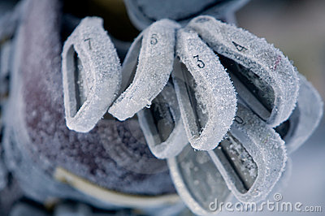
Bonne nouvelle, les météorologues nous annoncent prochainement des températures avoisinantes les 10/12 °C. Pensez à retirer une couche de vêtement !

MANIFESTATIONS A VENIR :
LUNDI 30 JANVIER
Les compétitions Tamalous redémarrent avec la confrontation de deux spécialités locales :
- les Suisses contre les Pognes
- Sympathisants Valentinois contre Sympathisants Romanais.
Scramble à 2 Stableford, 9 trous - Shot Gun à 9h30 - Inscription et repas : 25 €

JEUDI 26 JANVIER
Appel aux GNTS : Message de Jean-Paul Venturini
Chers collègues,

Comme vous le savez, notre réunion de préparation de la saison 2017 a lieu :
- le Jeudi 26 Janvier, à 10h30, aux Chanalets.

A l'issue de cette réunion, pour ceux qui le désirent, je vous propose de déjeuner ensemble à 12h, puis d'effectuer un parcours à partir de 14h.

Ainsi, pour préparer au mieux cette journée et surtout prévenir le golf, je remercie les personnes qui déjeuneront et joueront de me le préciser dès aujourd'hui.

Amicalement.
Jean Paul
RESULATS INFOS :
Hivernale aux Chanalets Samedi 21 Janvier
CHANALETS FIRST
En toute logique, les locaux ont conservé la place de leader. Ils l’ont fait néanmoins avec délicatesse, en toute humilité, seulement un tout petit point d’avance sur les deux équipes en embuscades, Valence Saint Didier et Domaine de la Valdaine à égalité sur la journée.
Les classements du jour promettent pour la prochaine et dernière étape au golf d’Albon, une vraie bataille pour rejoindre le golf des Chanalets sur le podium.
Trois équipes pour prétendre monter sur une des deux marches restantes :
Valence St Didier 30,5 points, Domaine de la Valdaine 29,5 points et l’équipe de Jean Pierre, Albon en challenger avec 28,5 points.
Nous sommes vraiment impatients de vivre cette dernière journée afin de connaitre les trois finalistes à prétendre au titre 2017.
Rassurons les grands ordonnateurs de cette belle épreuve, Jean Pierre et Alex privé de golf suite à une blessure ; cette journée a été sous les bons hospices de la convivialité sportive et rabelaisienne tout au long de la journée, vin chaud, café et pognes sur le parcours, buffet gargantuesque et flacons de vin suivi à table d’un Roti à l’ancienne sauce champignons le tout clôturé par une tarte maison.
Nous n’oublions pas qu’au 16^{ième} siècle, Rabelais a enseigné à l’université de Valence. On aime à penser que la cuisine locale l’aurait inspiré alors dans l’écriture de GARGANTUA.
Résultats en pièces jointes
PARCOURS INFOS :

Des cratères en plein milieu de quelques Bunkers ?
- Nous commençons la réfection par l’aménagement et l’amélioration des puisards, avant de rajouter du sable.
- Entre le départ du trou N° 8 et le Fairway du trou N° 15, nous allons créer une prairie fleurie et un massif mellifère (plantes favorables à la production de miel).
Deux objectifs : Esthétique et écologique avec l’implantation dans le bois du 15 de ruches.
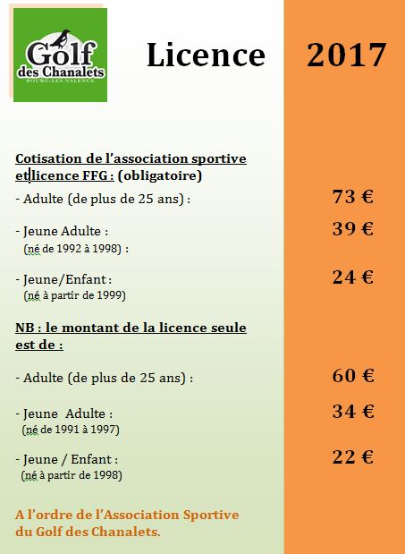

RAPPELS :

- Il est indispensable AVANT d’aborder le parcours de se présenter à l’accueil. Cela permet une meilleure gestion des départs pour garantir la fluidité sur le parcours.

- Le parcours du 10 n’est accessible qu’APRES accord de l’accueil avec la priorité obligatoire des joueurs arrivant du trou N° 9.

Ces quelques consignes ne sont pas des contraintes, c’est juste quelques règles pour un partage harmonieux de cette maison de campagne commune.

Nous avons une pensée émue pour France-Anne Manson. Jean-Paul nous a quitté trop brutalement pour rejoindre Seve Ballesteros pour un parcours dans les nuages. Il nous manque déjà.

Clôturons par une phrase de Seve Ballesteros :
« J’aimerais bien que les fairways soient plus étroits. Ainsi, je ne serais pas le seul à jouer dans le rough. »
Merci Seve, maintenant on se sent moins seul.

Sportivement,
L’équipe des Chanalets.

